**Пластилинография помогает ребенку развивать фантазию, выражать свои эмоции, создавать сказочный мир. Можно работать в одной, использовать сразу несколько техник нанесения пластилина. Это дает возможность создавать разные фактуры, делать нестандартные изображения. А все, что позволяет творить уникальные композиции, еще больше увлекает детей. Они с удовольствием развивают свои творческие навыки и радуют окружающих новыми картинами.**

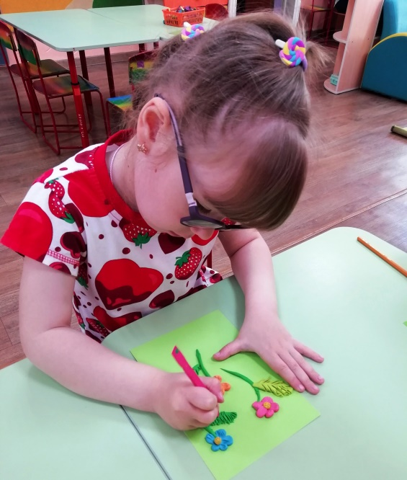**.**

**Сегодня дети создали цветочные композиции**

